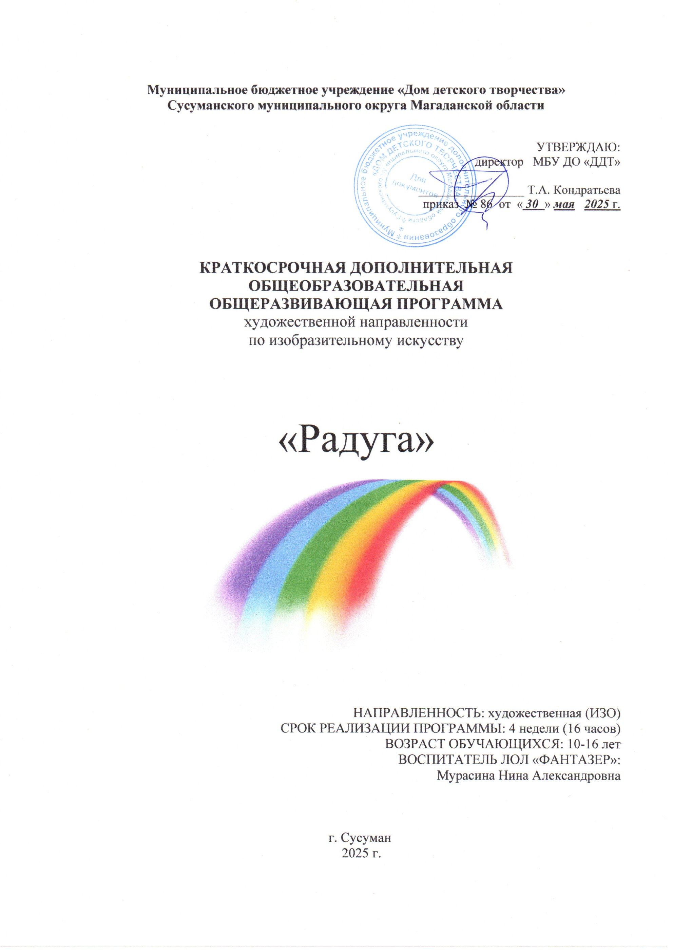

**Муниципальное бюджетное учреждение «Дом детского творчества»**

**Сусуманского муниципального округа Магаданской области**

УТВЕРЖДАЮ:

директор МБУ ДО «ДДТ»

_________________ Т.А. Кондратьева

приказ № 86 от « ***30*** » ***мая*** ***2025*** г.

**КРАТКОСРОЧНАЯ ДОПОЛНИТЕЛЬНАЯ ОБЩЕОБРАЗОВАТЕЛЬНАЯ**

**ОБЩЕРАЗВИВАЮЩАЯ ПРОГРАММА**

художественной направленности

по изобразительному искусству

«Радуга»



НАПРАВЛЕННОСТЬ: художественная (ИЗО)

СРОК РЕАЛИЗАЦИИ ПРОГРАММЫ: 4 недели (16 часов)

ВОЗРАСТ ОБУЧАЮЩИХСЯ: 10-16 лет

ВОСПИТАТЕЛЬ ЛОЛ «ФАНТАЗЕР»:

Мурасина Нина Александровна

г. Сусуман

2025 г.

**ПОЯСНИТЕЛЬНАЯ ЗАПИСКА.**

Программа реализуется в летний период, является краткосрочной и имеет ознакомительный уровень. Темы заданий главным образом строятся по принципу изучения, познания и любования миром окружающей природы. В процессе освоения программы дети имеют возможность получать знания о простейших закономерностях построения предметов и передачи их формы, основах графики, цветоведения, композиции, декоративной стилизации. В программе используются в основном игровые методы и приемы подачи материала. Развитию творческих способностей детей способствуют разнообразные виды изобразительной деятельности: лепка, аппликация, живопись и графика, а так же использование нетрадиционных техник рисования: набрызг, монотипия, рисование с использованием природного материала. Необыкновенное рисование дает возможность выполнить работу быстро каждому. Разнообразное применение техник - это создание небольших открыток и создание коллективных работ.

Программа разработана на основе следующих документов:

• Федеральный закон «Об образовании в Российской Федерации» от 29.12.2012 № 273-ФЗ ч. 3, ст. 16;

• Порядок организации и осуществления образовательной деятельности по дополнительным общеобразовательным программам, утвержденный приказом Министерства просвещения Российской Федерации от 9 ноября 2018 г. № 196;

• Порядок применения организациями, осуществляющими образовательную деятельность, электронного обучения, дистанционных образовательных технологий при реализации образовательных программ, утвержденный приказом Министерства образования и науки Российской Федерации от 23 августа 2017 г. № 816.;

• Санитарно-эпидемиологические требования к устройству, содержанию и организации режима работы образовательных организаций дополнительного образования детей СанПиН 1.2.3685-21 и СП 2.2.3648-20, отвержденные Постановлением главного государственного санитарного врача Российской Федерации.;

•Санитарно-эпидемиологические требования к условиям и организации обучения и воспитания в организациях, осуществляющих образовательную деятельность по адаптированным основным общеобразовательным программам для обучающихся с ограниченными возможностями здоровья, СанПиН1.2.3685-21 , утвержденные Постановлением главного государственного санитарного врача РФ.

• Письмо Мин просвещения России от 19.03.2025 № ГД-39/04

**Актуальность программы** обусловлена тем, что востребована со стороны родителей обучающихся. В летний период у детей больше свободного времени, чтобы уделить развитию своих способностей, выполнить работы, которые станут украшением помещений или подарком для друзей.

Важно научить детей передавать свои ощущения и представления об окружающем мире в самостоятельных творческих работах. В системе эстетического, творческого воспитания подрастающего поколения особая роль принадлежит изобразительному искусству. Умение видеть и понимать красоту окружающего мира, способствует воспитанию культуры чувств, развитию художественно-эстетического вкуса, трудовой и творческой активности. В процессе художественной деятельности у детей воспитывается целеустремленность, усидчивость, чувство взаимопомощи, появляется возможность творческой самореализации.

**Направленность программы.**

Программа **«Радуга»** является программой художественной направленности (ИЗО).

**Новизна, отличительные особенности программы.**

Программа реализуется в летний период, является краткосрочной и имеет ознакомительный уровень. Темы заданий главным образом строятся по принципу изучения, познания и любования миром окружающей природы. В процессе освоения программы дети имеют возможность получать знания о простейших закономерностях построения предметов и передачи их формы, основах графики, цветоведения, композиции, декоративной стилизации. В программе используются в основном игровые методы и приемы подачи материала. Развитию творческих способностей детей способствуют разнообразные виды изобразительной деятельности: лепка, аппликация, живопись и графика, а так же использование нетрадиционных техник рисования: набрызг, монотипия, рисование с использованием природного материала. Необыкновенное рисование дает возможность выполнить работу быстро каждому. Разнообразное применение техник - это создание небольших открыток и создание коллективных работ.

**Педагогическая целесообразность** программы объясняется формированием духовности через освоение основ рисования. Целый ряд специальных заданий на наблюдение, сравнение, домысливание, фантазирование служат для достижения этого. Программа направлена на то, чтобы через труд и искусство приобщить детей к творчеству.

На занятиях декоративного рисования обучающиеся получают определенные эстетические знания о стилизации изображения, условном цвете, выразительности линий. Применение нетрадиционного рисования способствует развитию фантазии, обучающие приобретают свободу в работе художественными материалами.

**Реализация программы:** в муниципальном бюджетном учреждении «Дома детского творчества» Сусуманского муниципального округа Магаданской области.

**Цель данной программы:** развитие художественно-творческих способностей детей 10-16 лет в летний период посредством изобразительной деятельности.

**Задачи** **программы**

**Обучающие**

* научить пользоваться различными художественными материалами и техниками изобразительной деятельности;
* научить детей грамотно строить композицию с выделением композиционного центра, передачей сюжета;
* познакомить с основами цветоведения и стилизации предметов.

**Развивающие**

* развитие у детей чувственно-эмоциональных проявлений: внимания, памяти, фантазии, воображения;
* развитие художественного вкуса, способности видеть и понимать прекрасное;
* улучшение моторики и точности глазомера;
* развитие коммуникативных умений и навыков, обеспечивающих совместную деятельность в группе.

**Воспитательные:**

* формирование у детей устойчивого интереса к искусству и занятиям художественным творчеством;
* воспитание терпения, воли, усидчивости, трудолюбия, аккуратности.

Образовательный процесс включает в себя различные методы обучения:

* репродуктивный (воспроизводящий);
* иллюстративный (демонстрация наглядного материала);
* проблемный (педагог ставит проблему и вместе с детьми ищет пути ее решения).

**Адресат:** участвующих в реализации данной программы 10–16 лет.

В основе обучения групповые занятия. Набор детей в объединение осуществляется независимо от их способностей и умений.

**Формы занятий**

Одно из главных условий успеха обучения и развития творчества обучающихся – это индивидуальный подход к каждому ребенку. Важен и принцип обучения и воспитания в коллективе. Он предполагает сочетание коллективных, групповых, индивидуальных форм организации работы на занятиях. Коллективные задания вводятся в программу с целью формирования опыта общения и чувства коллективизма. Результаты коллективного художественного труда обучающихся находят применение в оформлении кабинетов и мероприятий.

Теоретические знания по всем разделам программы даются в начале занятий и закрепляются в практической работе**,**завершается занятие просмотром работ и их обсуждением. Занятия могут проводиться в форме бесед, конкурсов, выставок, игр-путешествий и т. д.

**Объем и срок освоения программы:**

**К концу обучения дети будут *знать:***

* основные и дополнительные цвета;
* понятие симметрии;
* свойства красок и графических материалов;
* правила построения композиции;
* основные жанры изобразительного искусства;
* правила построения предметов простой формы;

***Уметь:***

* смешивать цвета на палитре, получая нужные цветовые оттенки;
* правильно использовать художественные материалы в соответствии со своим замыслом;
* передавать настроение в работе;
* грамотно оценивать свою работу, находить в ней достоинства и недостатки;
* работать самостоятельно и в коллективе;
* уметь организовывать и содержать в порядке своё рабочее место.

***Проявлять:***

* трудолюбие;
* самостоятельность;
* уверенность в своих силах.

**Режим занятий**

|  |  |  |  |  |
| --- | --- | --- | --- | --- |
| Количество рабочих недель | Количество в неделю | | Количество за месяц | |
| занятий | Число и продолжительность занятий в день | занятий | часов |
| 4 | 2 | 2 по 45 мин. | 8 | 16 |

Интенсификация учебно-тематического плана осуществляется путем уплотнения учебного материала за счет часов практических занятий, самостоятельного изучения тем.

**Принцип построения программы:**

На занятиях предусматривается деятельность, создающая условия для творческого развития воспитанников на различных возрастных этапах и учитывается дифференцированный подход, зависящий от степени одаренности и возраста воспитанников. Программой предусмотрено, чтобы каждое занятие было направлено на овладение основ изобразительного искусства, на приобщение обучающихся к активной познавательной и творческой работе. Процесс обучения строится на единстве методов и приемов активного и увлекательного обучения, при которых усвоения знаний, умений и правил изобразительного искусства происходит эффективнее и развиваются творческие начала. Предлагаемые задания должны выполняться в рамках одного задания. Допускается варьировать задания местами в зависимости от ситуации. Можно предлагать другие аналогичные темы, органично входящие в русло программы.

**Учебно-тематический план** (занятия по 2 часа 2 раза в неделю)

|  |  |  |  |  |
| --- | --- | --- | --- | --- |
| № п/п | Название темы, раздела | Количество часов | | |
| всего | теория | практика |
| 1 | Вводное занятие | 1 | 1 | - |
| 2 | Основы графики | 2 | 1 | 1 |
| 3 | Ожившая геометрия | 2 | 1 | 1 |
| 4 | Необыкновенное рисование | 2 | 1 | 1 |
| 5 | Нетрадиционная техника рисования | 4 | 1 | 3 |
| 6 | Роспись «Хохлома» | 4 | 1 | 3 |
| 7 | Выставка работ | 1 | 1 | - |
|  | Итого | 16 | 7 | 9 |

**Содержание:**

**Тема 1.** **Основы графики.**

*Теория.* Наблюдение живой природы. Выразительные средства графики: линии, пятна, точки. Понимание формы предмета.

*Практические задания.*Рисование животных по представлению. Рисование деревьев и растений с натуры и по представлению.

**Тема 2. Ожившая геометрия.**

*Теория.*Развивать умение видеть в окружающей обстановке предметы разной формы и цвета.

*Практические задания.* Рисунки на тему «Всё здесь круглое и овальное. Здесь квадратики и прямоугольники живут. Треугольники».

**Тема 3. Необыкновенное рисование.**

*Теория.*Свойства красок**.**Возможность получения разнообразных спецэффектов. Экспериментирование в работе с акварелью и гуашью.

*Практические задания.*  Создание коллективной работы в технике монотипия.

**4. Нетрадиционная техника рисования.**

*Теория.* Стилизация как упрощение и обобщение природных форм. Техника «Граттаж».

*Практические задания.*Рисунок в технике «Граттаж».

**5. Роспись «Хохлома».**

*Теория.*Канонические узоры. Хохлома.

*Практические задания.*Роспись готовых изделий по мотивам Хохломы.

**6. Выставка работ.**

**Календарный учебный график:**

|  |  |  |  |  |  |
| --- | --- | --- | --- | --- | --- |
| Год обучения | Дата начало обучения по программе | Дата окончания обучения по программе | Всего учебных недель | Количество учебных часов | Режим занятий |
| 1 | 02.06.2025г. | 02.07.2025г. | 4 | 16 | Понедельник-2 часа  Среда-2 часа |

**Методическое сопровождение**

В процессе обучения идёт целенаправленное приобщение учащихся к художественной культуре и приумножение опыта творческой деятельности. На доступном языке раскрываются понятия жанров искусства и терминов, происходит знакомство с произведениями искусства. После каждого теоретического раскрытия темы предлагается выполнение практических заданий.

Непременное условие при проведении занятий - создание атмосферы доверия и заинтересованного общения между детьми и педагогом. Занятия строятся на эмоционально-образном восприятии искусства и окружающего мира детьми. Учебный материал преподносится через сказочно-игровую форму. Создание атмосферы заинтересованности*,* помогает ребёнку включиться в работу и работать самостоятельно и творчески. Зрительный ряд занятий формируется на основе показа подлинных произведений народного искусства, качественных репродукций произведений художников, показа детских работ, с демонстрацией дидактических таблиц, опорных карточек и показом приемов работы педагогом.

**Формы и виды контроля**

Формой контроля на занятиях в объединении является организация просмотра работ, что дает возможность детям заново увидеть и оценить свои работы, ощутить радость успеха. Обсуждение работ активизирует внимание обучающихся, формирует опыт творческого общения. В конце освоения программы проводится итоговая выставка.

**Условия реализации программы.**

Непременными условиями реализации программы являются:

-хорошо освещенный кабинет,

-организация рабочего места ребенка: стол, стул;

-стенды для демонстрации наглядных пособий и детских рисунков; доска, столик для натурных постановок;

-технические средства: видеоаппаратура, аудиоаппаратура;

-натурный материал: предметы быта, драпировки для постановок; муляжи фруктов и овощей.

**Изобразительно-иллюстративный материал**:

-репродукции с картин художников, художественные фотографии, слайды, детские работы, подлинные произведения народного творчества, дидактические таблицы.

**Материально-техническое обеспечение:**

-акварельные, гуашевые краски, темпера, восковые мелки, простые и цветные карандаши, кисти беличьи, щетинные кисти, фломастеры, бумага различного формата и цвета; клей, ножницы, ватные палочки, ватман, готовые шкатулки, разделочные доски для росписи.

**Кадровое обеспеченье:**

Укомплектованность образовательного учреждения специалистами по работе с детьми ОВЗ.

Повышение квалификации педагогических работников образовательного учреждения в сфере инклюзивного образования.

**Использованная литература**.

1. Неменский Б.М. Изобразительное искусство и художественный труд 1-9 классы Программы общеобразовательных учреждений.- М.: Просвещение 2005.
2. Ракитина Е.М., Михайленко В.И. Цветущее чудо. Первые уроки дизайна.- М. АСТ «Астрель» 2006г.
3. Коротеев Е.И. Искусство и ты. Учебник по изобразительному искусству. 2кл.- М. Просвещение, 2001.
4. Дорожкин Ю. Городецкая роспись -М.: Мозаика – синтез, 2002
5. Неменская Л.А Каждый народ – художник. Учебник для 4 кл. 2-е изд- М. Просвещение, 2002
6. Неменский Б.М. Методическое пособие к учебникам по изобразительному искусству под редакцией Б.М. Неменского – М. Просвещение, 2005
7. Лыкова И.А. Волшебное кружево - М.: Издательский дом «Карапуз», 2008 Лыкова И.А. Каждый художник желает - М.: Издательский дом «Карапуз», 2000
8. Неменская А..А. Изобразительное искусство. Ты изображаешь, украшаешь, и строишь - М.: Просвещение, 2008
9. «Искусство - детям» Необыкновенное рисование» - М. «Мозаика – Синтез»